北京市朝阳区九年级综合练习（二）
数学试卷 2013.6
一、选择题（本题共32分，每小题4分）
1．−2的绝对值是
A．−2 B．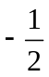 C． D．2

2．我国质检总局规定，针织内衣等直接接触皮肤的制品，每千克的衣物上甲醛含量应在0.000075千克以下．将0.000075用科学记数法表示为
A．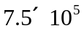 B.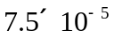
C．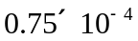 D.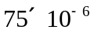
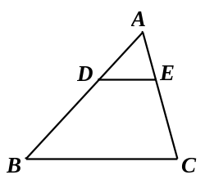
3．如图，在△ABC中，DE∥BC,如果AD=3，BD=5，那么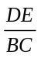的值是
A. B. 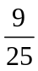
C. D.
4．从分别标有1到9数字的9张卡片中任意抽取一张，抽到所标数字是3的倍数的概率为
A． B． C．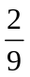 D．

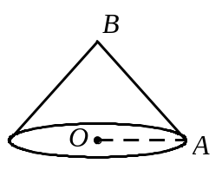
5．如图，圆锥的底面半径OA为2，母线AB为3，则这个圆锥的侧面积为
A.3π B. 6π
C. 12π D. 18π

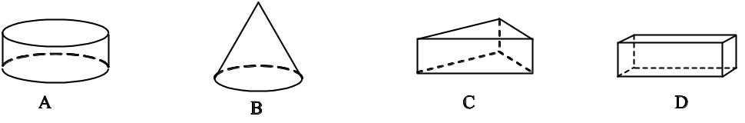
6．如图，下列水平放置的几何体中，主视图不是长方形的是

7. 某校篮球课外活动小组21名同学的身高如下表
则该篮球课外活动小组21名同学身高的众数和中位数分别是
身高（cm） | 170 | 176 | 178 | 182 | 184
人数 | 4 | 6 | 5 | 4 | 2
A．176，176 B．176，177 C．176，178 D．184，178

8．图1是一个正方体的展开图，该正方体从图2所示的位置依次翻到第1格、第2格、第
3格、第4格、第5格，此时这个正方体朝上一面的字是
A．我 B．的 C．梦 D．中
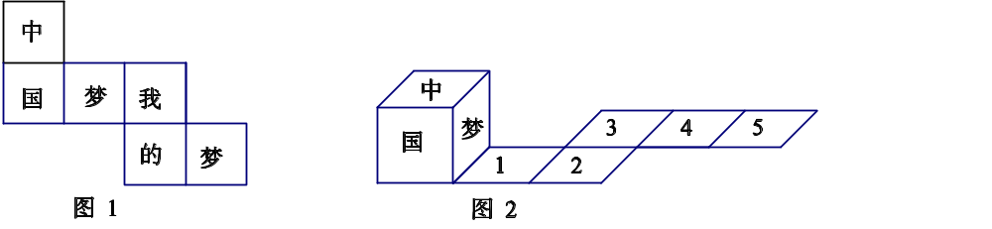

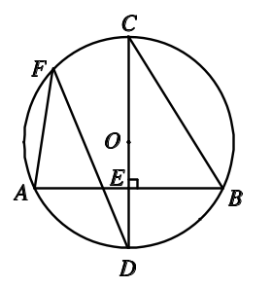
二、填空题（本题共16分，每小题4分）
9．在函数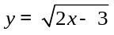中，自变量x的取值范围是 ．
10．分解因式：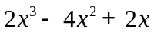= ．
11．如图，在⊙O中，直径CD⊥弦AB于点E，点F在弧AC上，
若∠BCD＝32°，则∠AFD的度数为 ．
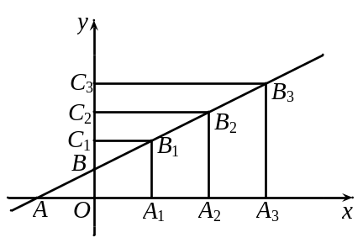
12．如图，在平面直角坐标系xOy中，直线AB与x、y 轴分别交于点A、B，且A(-2，0)，B(0，1)，在直线 AB上截取BB₁=AB，过点B₁分别作x、y 轴的垂线，垂足分别为点A₁ 、C₁，得到矩形OA₁B₁C₁；在直线 AB上截取B₁B₂= BB₁，过点B₂分别作x、y 轴的垂线，垂足分别为点A₂ 、C₂，得到矩形OA₂B₂C₂；在直线 AB上截取B₂B₃= B₁B₂，过点B₃分别作x、y 轴的垂线，垂足分别为点A₃ 、C₃，得到矩形OA₃B₃C₃；……则第3个矩形OA₃B₃C₃的面积是 ；第n个矩形OA_{n}B_{n}C_{n}的面积是 （用含n的式子表示，n是正整数）．

三、解答题（本题共30分，每小题5分）
13．计算：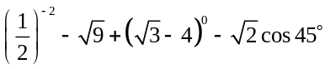．

14．计算：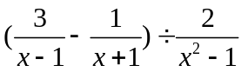．

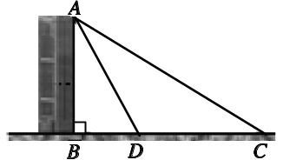
15．如图，为了测量楼AB的高度，小明在点C处测得楼AB的顶端A的仰角为30º，又向前走了20米后到达点D，点B、D、C在同一条直线上，并在点D测得楼AB的顶端A的仰角为60º，求楼AB的高．

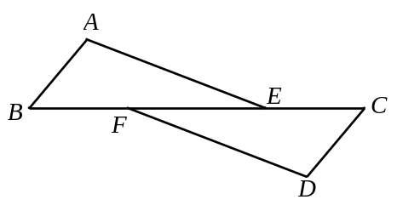
16．已知：如图，E、F为BC上的点，BF=CE，点A、D分别在BC的两侧，且AE∥DF，AE=DF．
求证：AB∥CD．

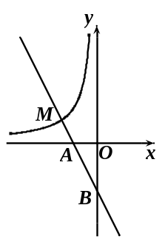
17．如图，在平面直角坐标系xOy中，一次函数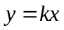－2的图象与x、y轴分别交于点A、B，与反比例函数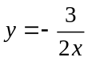（x＜0）的图象交于点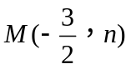．
（1）求A、B两点的坐标；
（2）设点P是一次函数－2图象上的一点，且满足
△APO的面积是△ABO的面积的2倍，直接写出点P的坐标．

18．某新建小区要铺设一条全长为2200米的污水排放管道，为了尽量减少施工对周边居民所造成的影响，实际施工时，每天铺设的管道比原计划增加10%，结果提前5天完成这一任务，原计划每天铺设多少米管道？

四、解答题（本题共20分，每小题5分）
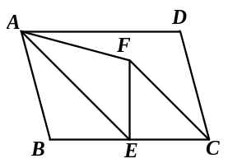
19．如图，在平行四边形ABCD中，AD = 4，∠B=105º，E是BC边的中点，∠BAE=30º，将△ABE沿AE翻折，点B落在点F处，连接FC，求四边形ABCF的周长．

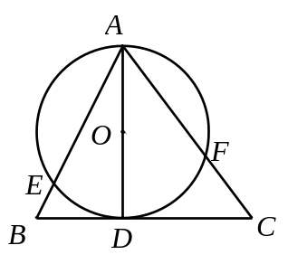
20．如图，在△ABC中，AC=BC，D是BC上的一点，且满足∠BAD＝∠C，以AD为直径的⊙O与AB、AC分别相交于点E、F.
（1）求证：直线BC是⊙O的切线；
（2）连接EF，若tan∠AEF＝，AD＝4，求BD的长.

21．今年“五一”假期，小翔参加了学校团委组织的一项社会调查活动，了解他所在小区家庭的教育支出情况．调查中，小翔从他所在小区的500户家庭中，随机调查了40个家庭，并将调查结果制成了部分统计图表．
教育支出频数分布表
教育支出频数分布直方图

1100
1300
1500
1700
1900
2100
2300
0
4
8
12
16
20
(户数)
(元)
分组 | 频数 | 频率
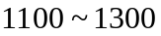 | 2 | 0.050
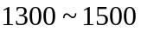 | 6 | 0.150
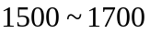 | 18 | 0.450
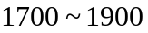 | 9 | 0.225
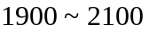 | a | b
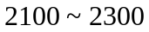 | 2 | 0.050
合计 | 40 | 1.000

（注：每组数据含最小值，不含最大值）
根据以上提供的信息，解答下列问题：
（1）频数分布表中的a = ，b = ；
（2）补全频数分布直方图；
（3）请你估计该小区家庭中，教育支出不足1500元的家庭大约有多少户？
22．阅读下列材料：
小华遇到这样一个问题，如图1, △ABC中，∠ACB=30º，BC=6，AC=5，在△ABC
内部有一点P，连接PA、PB、PC，求PA+PB+PC的最小值．
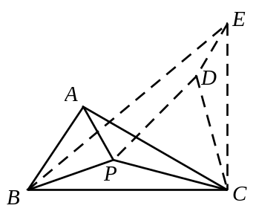
图2
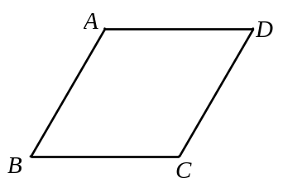
图3
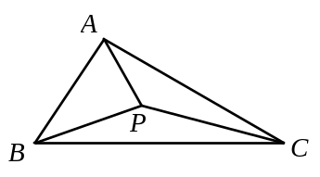
图1

小华是这样思考的：要解决这个问题，首先应想办法将这三条端点重合于一点的线段分离，然后再将它们连接成一条折线，并让折线的两个端点为定点，这样依据“两点之间，线段最短”，就可以求出这三条线段和的最小值了．他先后尝试了翻折、旋转、平移的方法，发现通过旋转可以解决这个问题．他的做法是，如图2，将△APC绕点C顺时针旋转60º，得到△EDC，连接PD、BE，则BE的长即为所求．
（1）请你写出图2中，PA+PB+PC的最小值为 ；
（2）参考小华的思考问题的方法，解决下列问题：
①如图3，菱形ABCD中，∠ABC=60º，在菱形ABCD内部有一点P，请在图3中画出并指明长度等于PA+PB+PC最小值的线段（保留画图痕迹，画出一条即可）；②若①中菱形ABCD的边长为4，请直接写出当PA+PB+PC值最小时PB的长．

五、解答题（本题共22分，第23题7分，第24题7分，第25题8分）
23．已知关于x的一元二次方程x²(4m)x1m = 0．
（1）求证：无论m取何值，此方程总有两个不相等的实数根；
（2）此方程有一个根是3，在平面直角坐标系xOy中，将抛物线yx²(4m)x1m
向右平移3个单位，得到一个新的抛物线，当直线yxb与这个新抛物线有且只有一个公共点时，求b的值．

24．如图，在平面直角坐标系xOy中，抛物线y ax²bx4与x轴交于点A(2，0)、
B(6，0)，与y轴交于点C，直线CD∥x轴，且与抛物线交于点D，P是抛物线上一动
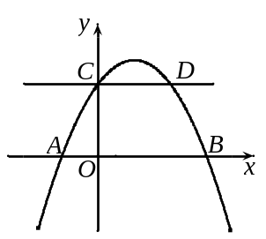
点．
备用图

（1）求抛物线的解析式；
（2）过点P作PQ⊥CD于点Q，将△CPQ绕点C顺时针旋转，旋转角为α（0º﹤α﹤90º），当cosα=，且旋转后点P的对应点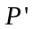恰好落在x轴上时，求点P的坐标．

25. 在□ABCD中，E是AD上一点，AE=AB，过点E作直线EF，在EF上取一点G，使得∠EGB=∠EAB，连接AG.
（1）如图1，当EF与AB相交时，若∠EAB=60°，求证：EG =AG+BG；
（2）如图2，当EF与AB相交时，若∠EAB= α（0º﹤α﹤90º），请你直接写出线段EG、AG、BG之间的数量关系（用含α的式子表示）；
（3）如图3，当EF与CD相交时，且∠EAB=90°，请你写出线段EG、AG、BG之间的数量关系，并证明你的结论.
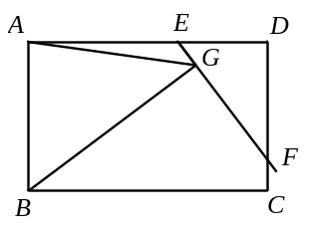
图3
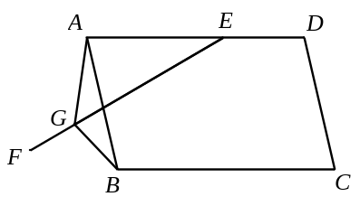
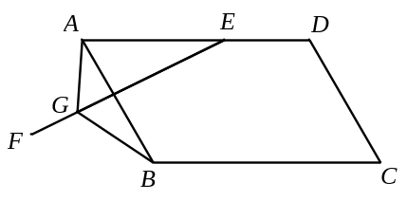
图2
图1

北京市朝阳区九年级综合练习（二）
数学试卷参考答案 2013.6
一、选择题（本题共32分，每小题4分）
题号 | 1 | 2 | 3 | 4 | 5 | 6 | 7 | 8
答案 | D | B | C | D | B | B | C | A

二、填空题（本题共16分，每小题4分）
9. x≥ 10. 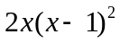 11. 32° 12.24，2n²+2n

三、解答题（本题共30分，每小题5分）
13. 解：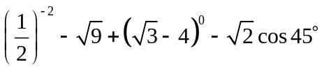
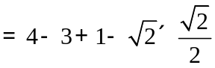 ……………………………………………………4分
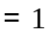. ………………………………………………………………………5分
14. 解：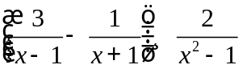
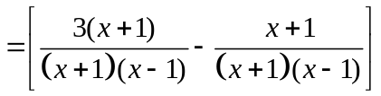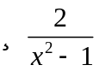………………………………2分
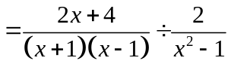…………………………………………………………………3分
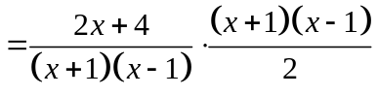…………………………………………………………4分
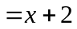.……………………………………………………………………………………5分
15. 解： 由题意可知∠ACB=30°，∠ADB=60°，CD=20，
在Rt△ABC中，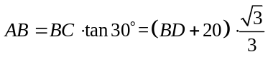.………………………………1分
在Rt△ABD中，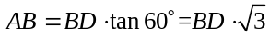.………………………………………2分
∴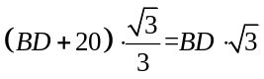，…………………………………………………………3分
∴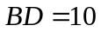.…………………………………………………………………………4分
∴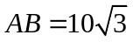.……………… ……………………………………………………5分
16. 证明：∵AE∥DF，
∴∠AEB＝∠DFC. ………………………………………………………………1分
∵BF=CE，
∴BF+EF＝CE+EF.
即BE＝CF. ………………………………………………………………………2分
在△ABE和△DCF中，
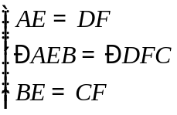
∴△ABE≌△DCF. … ……………………………………………………………3分
∴∠B=∠C. ………………………………………………………………………4分
∴AB∥CD. … ……………………………………………………………………5分
17. 解：（1）∵点在反比例函数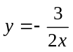（x＜0）的图象上，
∴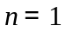.…………………………………………………………………………1分
∴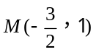.
∵一次函数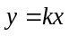－2的图象经过点，
∴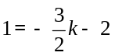.
∴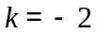.
∴一次函数的解析式为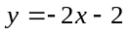.
∴A(−1，0)，B(0，−2) . ………………………………………………………3分
（2）P₁(−3，4)，P₂(1，−4) . ………………………………………………………5分

18. 解：设原计划每天铺设米管道．…………………………………………………1分

由题意，得 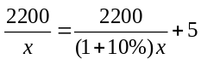 ……………………………………………3分

解得 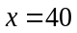． ……………………………………………………………4分

经检验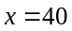是原方程的根． …………………………………………………5分

答：原计划每天铺设40米管道．
四、解答题（本题共20分，每小题5分）
19．解：作BG⊥AE，垂足为点G，
∴∠BGA＝∠BGE＝90º.
在平行四边形ABCD中，AD = 4，
∵E是BC边的中点，
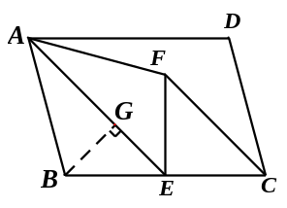
∴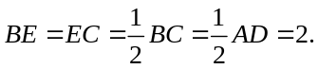……………………………………………………1分
∵∠BAE=30º，∠ABC=105º，
∴∠BEG=45º.
由已知得△ABE≌△AFE.
∴AB=AF，BE＝FE，∠BEF=90º.
在Rt△BGE中，
BG＝GE=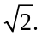……… ………………………………………………………………2分
在Rt△ABG中，
∴AB=AF=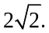………………………………………………………………………3分
在Rt△ECF中，
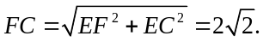 ………………………………………………… ……4分
∴四边形ABCF的周长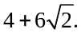……………………………………………………5分

20. （1）证明：在△ABC中，
∵AC=BC，
∴∠ CAB = ∠B.
∵∠ CAB +∠B+∠C＝180º，
∴2∠B+∠C＝180º.
∴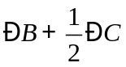＝90º. ……………………………………………………1分
∵∠BAD＝∠C，
∴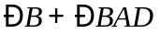＝90º.
∴∠ADB＝90º.
∴AD⊥BC.
∵AD为⊙O直径的，
∴直线BC是⊙O的切线. …………………………………………………2分
（2）解：如图，连接DF，
∵AD是⊙O的直径，
∴∠AFD = 90º. ……………………………………………………………………3分
∵∠ADC＝90º，
∴∠ADF+∠FDC＝∠CD+∠FDC＝90º.
∴∠ADF＝∠C. …………………………………………………………………4分
∵∠ADF＝∠AEF，tan∠AEF＝，
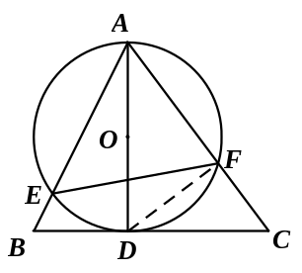
∴tan∠C＝tan∠ADF＝.
在Rt△ACD中，
设AD＝4x，则CD＝3x.
∴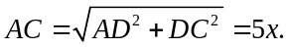
∴BC＝5x，BD＝2x.
∵AD＝4，
∴x＝1.
∴BD＝2. …………………………………………………………………………5分

21．解：（1）a=3，b=0.075； ……………………………………………………………2分
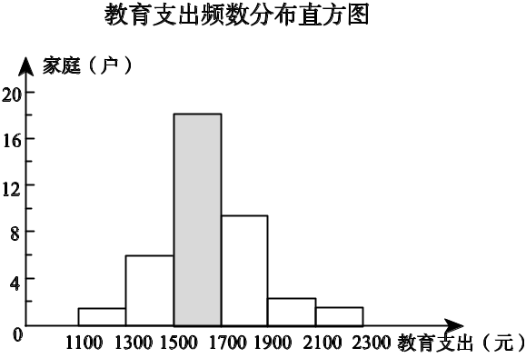
（2）

…………………………3分

（3）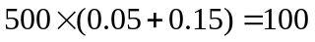.
所以该小区家庭中，教育支出不足1500元的家庭大约有100户.…………5分

21．解：（1）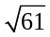.………………………………………………………………………………1分
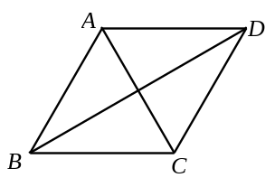
（2）①如图，
…………………………………………2分

BD； ……………………………………………………………………………3分
(3)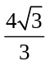 . …………………………………………………………………………5分
五、解答题（本题共22分，第23题7分，第24题7分，第25题8分）
23. （1）证明：∵△=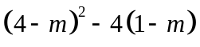.……………………………………………… 1分
=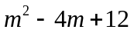
=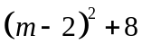…………………………………………………………2分
∴△＞0. …………………………………………………………………3分
∴无论m取何值，方程总有两个不相等的实数根.
（2）把x=-3代入原方程，解得m=1. …………………………………………………4分
∴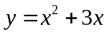.
即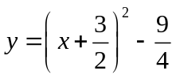.
依题意，可知新的抛物线的解析式为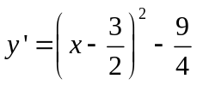. ………………………5分
即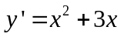
∵抛物线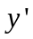与直线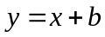只有一个公共点，
∴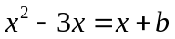..…………………………………………………………………6分
即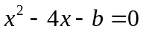.
∵△=0.
∴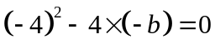.
解得b= -4. ……………………………………………………………………7分
24. 解：（1）根据题意得
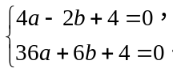…………………………………………………………1分
解得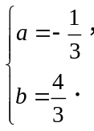
所以抛物线的解析式为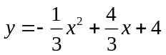.………………………………2分
（2）如图1，过点Q的对应点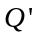作EF⊥CD于点E，交x轴于点F.
设P(x，y)，则CQ= x，PQ=4- y.
由题意可知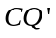= CQ= x，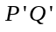=PQ=4- y，∠CQP =∠C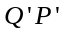=90°.
∴=90°.
∴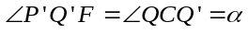.……………………………………………………3分
又∵cosα=，
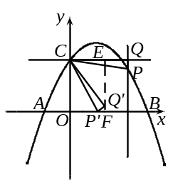
∴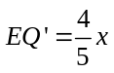，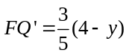.
∴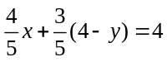.
∵，
整理可得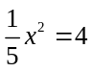.
∴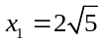，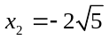（舍去）.
∴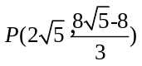.………………………………………………………………5分
如图2，过点Q的对应点作EF⊥CD于点E，交x轴于点F.
设P(x，y)，则CQ=- x，PQ=4- y.
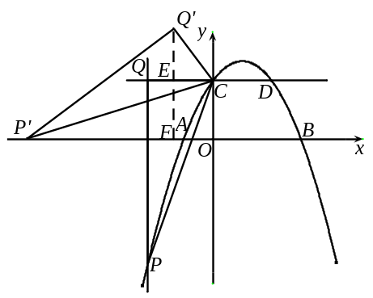
可得.……………………………………………………6分
又∵cosα=，
∴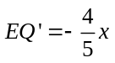，.
∴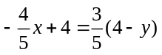.
∵，
整理可得.
∴（舍去），.
∴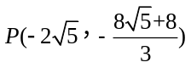.……………………………………………………………7分
∴或.

25. 解：（1）证明：如图，作∠GAH=∠EAB交GE于点H.
∴∠GAB=∠HAE. ………………………………………………………………1分
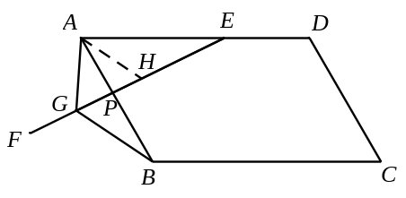
∵∠EAB=∠EGB，∠APE=∠BPG，
∴∠ABG=∠AEH.
∵又AB=AE，
∴△ABG≌△AEH. ………………2分
∴BG=EH，AG=AH.
∵∠GAH=∠EAB=60°，
∴△AGH是等边三角形.
∴AG=HG.
∴EG =AG+BG. …………………………………………………………………3分
(2) 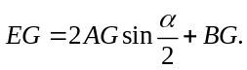…………………………………………………………5分
（3）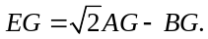……………………………………………………………6分
如图，作∠GAH=∠EAB交GE于点H.
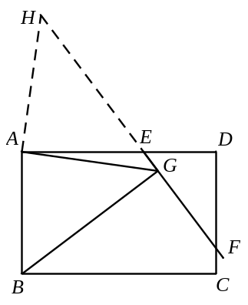
∴∠GAB=∠HAE.
∵∠EGB=∠EAB=90°，
∴∠ABG+∠AEG=∠AEG+∠AEH =180°.
∴∠ABG=∠AEH.
∵又AB=AE，
∴△ABG≌△AEH. ………………7分
∴BG=EH，AG=AH.
∵∠GAH=∠EAB=90°，
∴△AGH是等腰直角三角形.
∴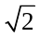AG=HG.
∴…………………………………………………………8分

说明：各解答题其它正确解法请参照给分.

